表单处理

# 项目包结构：

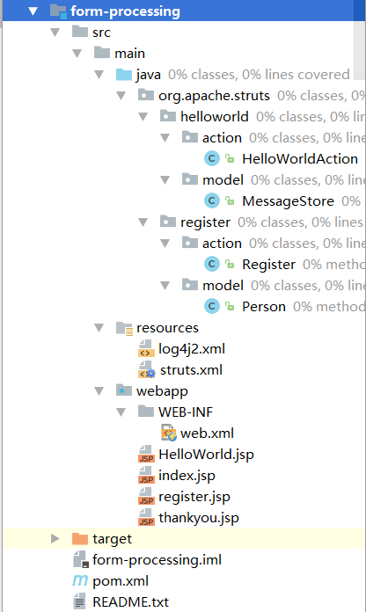

# **项目运行效果：**

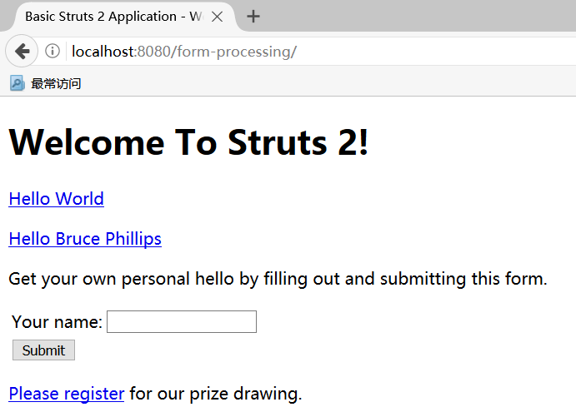

点击“Please register”:

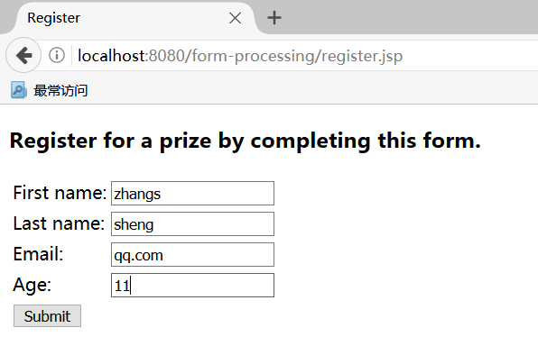

点击“Submit”:

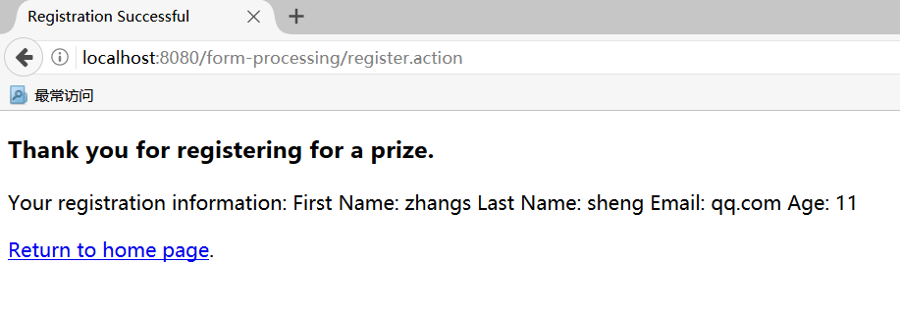

# **项目分析：**

可以看到项目包结构是按照模块来划分的，每一个模块都包含有对应的action和model

1. register.jsp

<**s:form action="register"**>  
 <**s:textfield name="personBean.firstName" label="First name"** />  
 <**s:textfield name="personBean.lastName" label="Last name"** />  
 <**s:textfield name="personBean.email" label ="Email"**/>   
 <**s:textfield name="personBean.age" label="Age"** />  
 <**s:submit**/>  
</**s:form**>

该form提交数据，数据是firstName等等，通过regsiter action中personBean和对应的get/set方法将值赋值到personBean上；完成前端数据到后台的自动映射；

注册成功后：

<**action name="register" class="org.apache.struts.register.action.Register" method="execute"**>  
 <**result name="success"**>/thankyou.jsp</**result**>  
</**action**>

跳转到thankyou.jsp

<**p**>Your registration information: <**s:property value="personBean"** /> </**p**>

这里的personBean接受表单中的数据